Начальная страница <- Отчеты Начальная страница <- Отчеты / Финансы

Платежный календарь
Отчет «Платежный календарь» предназначен для показа планируемых оплат и поступлений за выбранный пользователем период.
Отчет доступен в разделе «Отчеты» → группа «Контрагенты», либо группа «Все отчеты» → «Все финансовые отчеты». Краткий вариант отчета выводится в правой панели формы обработки «Платежный календарь».
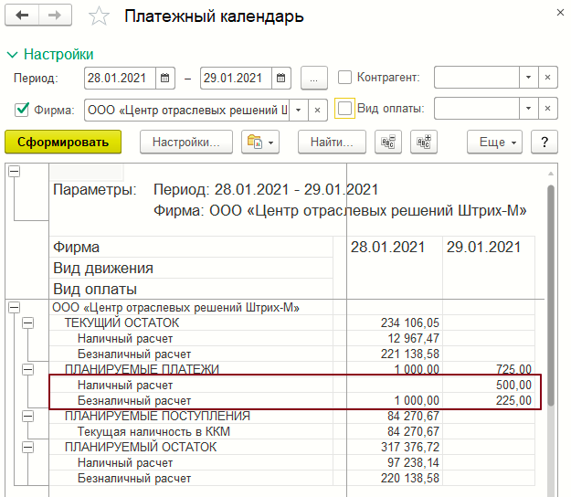Форма отчета «Платежный календарь»
Реквизиты отчета:
— «Период» — задается период, за который выводится информация по платежам и поступлениям. Реквизит обязателен для заполнения;
— «Фирма» — указывается фирма, по которой формируется отчет;
— «Контрагент» — при заданном реквизите в отчете отражаются платежи только этого контрагента;
— «Вид оплаты» — значение реквизита выбирается из списка «Наличный расчет»/«Безналичный расчет». При заданном реквизите в отчете отражаются платежи только этого вида оплат.
Информация в отчёте:
- «Текущий остаток» — в строке выводится информация об остатках в валюте регионального учета на текущую дату и время (на дату сеанса). Если есть остатки в валютах, отличных от валюты регионального учета, то эти остатки пересчитываются по курсу и кратности на сегодня в валюту регионального учета;
- «Планируемые платежи» — в строке выводится информация об остатке по регистру «Планируемые движения средств» с видом «Выплата средств» и датой планируемой оплаты – сегодня;
- «Планируемые поступления» — в строке выводится остатгок по регистру «Планируемые движения средств» с видом «Поступление средств» и датой планируемой оплаты – сегодня;
- «Текущая наличность в ККМ» — остаток на текущий момент по регистру «Наличность в ККМ»;
- «Планируемый остаток» — значение в строке рассчитывается как «Текущий остаток» «минус» «Планируемые платежи» «плюс» «Планируемые поступления» «плюс» «Текущая наличность в ККМ».
В отчете предусмотрены два варианта: «Платежный календарь» (основной) и «Платежный календарь по контрагентам».
В варианте отчета «Платежный календарь по контрагентам» для планируемых платежей выводится детализация платежей по контрагентам.

